Smlouva o nájmu
uzavřená podle zák. č. 89/2012 Sb., občanský zákoník, v platném znění

I.

Smluvní strany

  - Univerzita Karlova
Ústav jazykové a odborné přípravy,
sídlem Vratislavova 10, 128 00 Praha 2,
zastoupený PhDr. Ivanem Duškovem, ředitelem
IČ: 00216208
DIČ: CZ00216208
číslo účtu: 6633191/0100
(dále jen pronajímatel)

  - EKO Gymnázium a SOŠ Multimediálních studií
Sídlem: Jiřího náměstí 1/8, 290 01 Poděbrady
zastoupené Ing. Zbyňkem Lukavcem, ředitelem
IČO: 629 946 38
číslo účtu: 412107584/0600
(dále jen nájemce)

II.

Předmět smlouvy

2.1. Pronajímatel, jenž je na základě rozhodnutí MŠMT ČR čj. 34935/98-14 ze dne 29. 1. 1999 vlastníkem objektu Zámku Poděbrady, nám. Jiřího 1/I (dále jen „objekt“), přenechává nájemci k užívání pro účely zajištění výkonu jeho činnosti v oblasti výuky, prostor sloužící podnikání o celkové výměře 304,74 m² podlahové plochy (dále jen „pronajaté prostory“) nacházející se v přízemí západní části objektu zámku.
Jedná se o následující prostory:
- Velký sál 115,95 m²
- Sál I. 82,54 m²
- salonek 27,88 m²
- vstupní hala 28,32 m²
- přípravna 25,80 m2
- WC ženy 10,81 m²
- WC muži 13,44 m²

2.2. Pronajaté prostory jsou způsobilé ke sjednanému účelu užívání, což nájemce stvrzuje svým podpisem na této smlouvě, a nájemce je převzal bez výhrad do svého užívání.

2.3. Nájemce je oprávněn užívat pronajaté prostory jako ateliéry a učebny pro výuku žáků v rozsahu své činnosti.

III.

Cena a platební podmínky

3.1. Cena nájmu je stanovena dohodou smluvních stran a činí měsíčně 37 220,90 Kč (slovy: Třicetsedmtisíc-dvěstadvacet-korunčeských a devadesát-haléřů). Nájemné za pronájem je splatné vždy nejpozději do 15. (patnáctého) dne měsíce předcházejícího měsíci, za který se nájemné platí, a to na základě vystavených daňových dokladů. Nájemné se hradí bankovním převodem v české měně na účet pronajímatele uvedený v příslušném daňovém dokladu. Výměra pronajatých prostor a rozpis ceny nájemného tvoří přílohu č. 1 této smlouvy.

3.2. Vodné a stočné, spotřebu elektrické energie a plynu bude nájemce hradit pronajímateli měsíčně na základě vystavené faktury, a to dle skutečné spotřeby naměřené samostatnými měřidly.

3.3. Nájemce se zavazuje provádět běžnou údržbu a případné drobné opravy pronajatých nebytových prostor, např. instalatérské, elektrikářské, sklenářské, malířské práce apod. na své náklady. Vzhledem k historickému charakteru prostor nesmí být prováděny žádné, zásahy do stavebních konstrukcí prostor. Veškeré práce a použité materiály na drobné opravy musí být předem zkonzultovány s vedením střediska.

3.4. Úklid pronajatých prostor, touto smlouvou stanovených, si zajišťuje nájemce sám, na vlastní náklady.

3.4. Nájemce hradí televizní a rozhlasové poplatky přímo dodavatelům těchto služeb.

3.5. Nájemce souhlasí s tím, že počínaje rokem 2020 bude nájemné každoročně upravováno podle míry inflace vyhlášené Českým statistickým úřadem. V první splátce takto upraveného nájemného po zveřejnění míry inflace bude zahrnuto i zvýšení nájemného za období od počátku roku. Pronajímatel oznámí změnu výše nájemného, upravenou o míru inflace nájemci, dopisem, který bude zaslán nájemci na adresu sídla nájemce.

3.6. Pokud nájemné nebo služby nebudou placeny včas a řádně, je sjednána smluvní pokuta ve výši 0,1% z dlužné částky za každý den prodlení do zaplacení.
V případě prodlení nájemce s platbou nájemného, které je nájemce povinen platit v termínu dle odst. 3.1. nebo úhrady za spotřebu energií dle odst. 3.2., a to o více než jeden měsíc, je pronajímatel oprávněn tuto smlouvu vypovědět se čtrnáctidenní výpovědní lhůtou, která začíná běžet ode dne doručení písemné výpovědi druhé smluvní straně. Výpověď se považuje za doručenou i tehdy, byla-li poštou vrácena pronajímateli jako nedoručitelná nebo nájemce svým jednáním nebo opomenutím její doručení zmařil nebo písemnost odmítl převzít.

IV.

Doba trvání smluvního vztahu

4.1. Nájemní vztah se sjednává na dobu určitou od 15. 8. 2019 do 14. 8. 2020 s automatickým prodloužením smlouvy o další rok v případě předchozí dohody smluvních stran. Mimo důvody uvedené v bodech 3.6. a 4.2. může být smlouva ukončena též bez udání důvodu jednou se smluvních stran s tříměsíční výpovědní lhůtou.

4.2. Nájemce je povinen užívat pronajaté prostory tak, aby nedocházelo k újmě na cti a dobrém jménu Univerzity Karlovy v Praze. Porušení této povinnosti je výpovědním důvodem, pokud nájemce ani po písemném upozornění pronajímatele nesjedná nápravu. Výpověď je v tomto případě jednoměsíční a výpovědní lhůta začíná běžet ode dne následujícího po dni doručení písemné výpovědi druhé smluvní straně.

4.3. Výpověď se považuje za doručenou i tehdy, byla-li poštou vrácena pronajímateli jako nedoručitelná nebo nájemce svým jednáním nebo opomenutím její doručení zmařil nebo písemnost odmítl převzít.

V.

Další ujednání

5.1. Jakékoli úpravy v pronajatých prostorách, kromě úprav dle odst. 3. 5., je nájemce oprávněn provádět pouze po předchozím jednání s pronajímatelem a s jeho výslovným písemným souhlasem.

5.2. Nájemce je povinen zajistit v pronajatých prostorách při provozování své činnosti dodržování zásad bezpečnosti a ochrany zdraví při práci, předpisů o bezpečnosti technických zařízení, hygienických a požárních předpisů.
Nájemce odpovídá při provozu své činnosti za revize všech elektrických a plynových spotřebičů používaných v pronajatých prostorách. Revize si zajišťuje a hradí sám podle platných termínů ČSN a návodů výrobců a na požádání předloží pronajímateli zápis o platné revizi.

5.3. Nájemce bere na vědomí, že odpovídá za veškeré škody způsobené provozem jeho činnosti v pronajatých prostorách i na zařízení objektu mimo tyto prostory. Vznik těchto škod je povinen neprodleně hlásit pronajímateli a bez prodlení je odstranit na své náklady.

5.4. Nájemce je povinen umožnit pověřeným zaměstnancům pronajímatele na jeho požádání přístup do pronajatých prostor za přítomnosti nájemce. K zpřístupnění těchto prostor v případě nezbytného zásahu k odvrácení hrozící škody je náhradní klíč od pronajatých prostor uložen v zapečetěné obálce ve vrátnici objektu.

5.5. Nájemce není oprávněn přenechat nebytové prostory nebo jejich část do podnájmu ani do bezplatného užívání jiné právnické či fyzické osobě bez písemného souhlasu pronajímatele.

5.6. Popis stavu pronajímaných prostor a jejich vybavení poskytnutého pronajímatelem bude obsažen v předávacím protokolu, který podepíší při převzetí těchto prostor nájemce
a zástupce pronajímatele.

5.7. Nájemce je povinen po ukončení nájmu vrátit nebytové prostory do stavu, v jakém je převzal, s přihlédnutím k obvyklému opotřebení a úpravám provedeným se souhlasem pronajímatele během nájmu.

5.8. Nájemce je povinen po celou dobu pronájmu mít uzavřené pojištění odpovědnosti z výkonu své činnosti.

VI.

Závěrečná ustanovení

6.1. Tato smlouva se vyhotovuje ve dvou výtiscích s platností originálu, z nichž každá strana obdrží po jednom. Může být měněna pouze písemnými dodatky, které se po podpisu oběma smluvními stranami stávají její nedílnou součástí.

6.2. Každá ze smluvních stran bez prodlení písemně oznámí druhé smluvní straně jakoukoliv, třeba jen dočasnou, změnu údajů, které jsou o ní uvedeny v čl. I. smlouvy. Při nesplnění této povinnosti druhá smluvní strana neručí za následky tímto vzniklé.

6.3. Nájemce souhlasí se zpracováváním a uchováváním osobních údajů, které v souvislosti s nájmem pronajímateli sdělí, pronajímatelem nebo osobou jí pověřenou. Souhlas uděluje za účelem archivace uvedených osobních údajů, jakož i případného vypořádání závazků, vztahujících se k této smlouvě.

6.4. Smluvní strany prohlašují, že si tuto smlouvu před jejím podpisem přečetly, že byla uzavřena po vzájemném projednání podle pravé a svobodné vůle, určitě, vážně a srozumitelně, nikoliv v tísni za nápadně a jednostranně nevýhodných podmínek. Toto stvrzují svým podpisem.

6.5. Smluvní strany berou na vědomí, že tato smlouva ke své činnosti vyžaduje uveřejnění v registru smluv podle zákona č. 340/2015 Sb. a s tímto uveřejněním souhlasí. Zaslání
smlouvy do registru smluv zajistí ÚJOP UK neprodleně po podpisu smlouvy.

6.6. Tato smlouva nabývá platnosti dnem podpisu poslední smluvní strany a účinnosti dnem uveřejnění v registru smluv podle zákona o registru smluv.

6.7. Přílohy:
1. Výměra pronajatých prostor a rozpis ceny nájmu
2. Schéma pronajatých prostor

V Praze, dne 6. června 2019 V Poděbradech, dne

……………………………………. ……..….…………………………
za pronajímatele za nájemce
PhDr. Ivan Duškov Ing. Zbyněk Lukavec
ředitel ÚJOP UK ředitel školy

Příloha č. 1 – Výměra pronajatých prostor a rozpis ceny nájmu

 | m2 | kč/m2/měs. bez DPH | kč/m2/měs. s DPH | kč/m2/rok bez DPH | kč/m2/rok s DPH | Celkem bez DPH
Velký sál | 115,95 | 150,0 Kč | 178,5 Kč | 1 800,0 Kč | 2 142,0 Kč | 208 710,0 Kč
Sál I. | 82,54 | 150,0 Kč | 178,5 Kč | 1 800,0 Kč | 2 142,0 Kč | 148 572,0 Kč
Salonek | 27,88 | 150,0 Kč | 178,5 Kč | 1 800,0 Kč | 2 142,0 Kč | 50 184,0 Kč
Přípravna | 25,8 | 41,7 Kč | 49,6 Kč | 500,0 Kč | 595,0 Kč | 12 900,0 Kč
Vstupní hala | 28,32 | 41,7 Kč | 49,6 Kč | 500,0 Kč | 595,0 Kč | 14 160,0 Kč
WC ženy | 10,81 | 41,7 Kč | 49,6 Kč | 500,0 Kč | 595,0 Kč | 5 405,0 Kč
WC muži | 13,44 | 41,7 Kč | 49,6 Kč | 500,0 Kč | 595,0 Kč | 6 720,0 Kč
 | 304,74 | 122,1 Kč |  | 1 465,7 Kč |  | 446 651,0 Kč
 |  |  |  |  | měsíčně | 37 220,9 Kč

Příloha č. 2 – Schéma pronajatých prostor

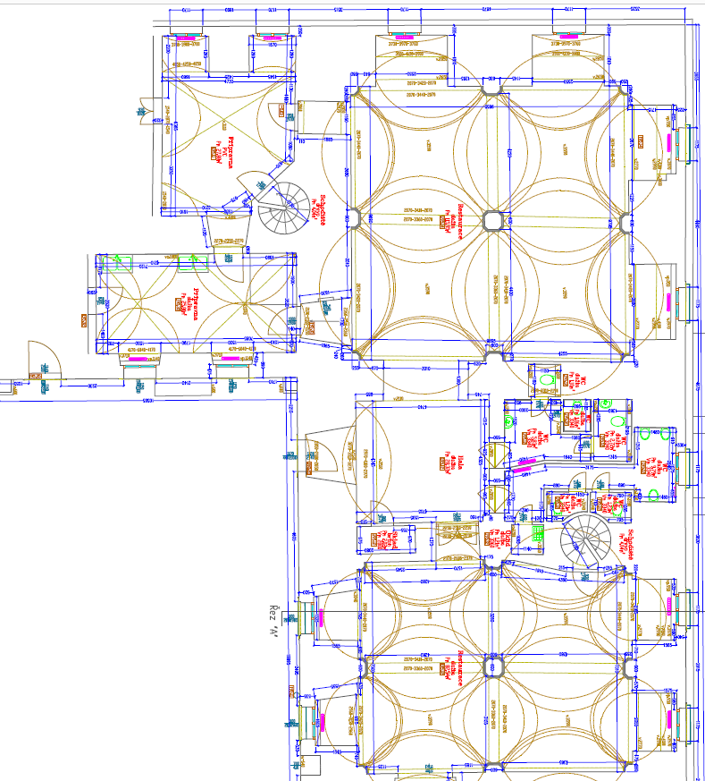
Velký sál
Sál I.
Salonek
Vstupní hala
WC ženy

WC muži

